**Universidad Nacional de Córdoba**



**FCEFyN**

TRABAJO PRÁCTICO N° 2

“MYSHELL”

Curso: Sistemas operativos I

Alumnos: Lucas Salse

Cristian Velazquez

**INTRODUCCIÓN**

En este trabajo práctico se utilizara FORK para la creación de procesos y también usaremos mecanismos de concurrencia e IPC como los vistos en clase, con el fin realizar un programa en C que reciba comandos y los interprete para realizar alguna acción solicitada por el usuario.

**DESARROLLO**

Lo primero que hicimos fue usar funciones que obtienen el nombre nombre de usuario y de la maquina para mostrar en el prompt como lo haría la consola de linux. También buscamos todos las direcciones que están esa variable de entorno PATH, esto es para utilizar en funciones que necesitan conocer los paths disponibles. Para indicarle al usuario en que dirección se encuentra, en el prompt se muestra el camino del directorio actual.



Luego comenzamos con el desarrollo de los comandos internos solicitados y su lectura. Entonces para la parte de la lectura de la cadena ingresada por el usuario lo primero que hacemos es eliminar los espacios generados por tabs al reemplazarlos por un espacio. De esta manera parseamos para obtener en una serie de tokens con las palabras para identificar el comando que es la palabra clave y los parámetros.

En caso que sean comandos no internos se crea un proceso hijo al cual mediante exec lo escribimos para que realice este comando. Así otros comandos no internos pueden ser ejecutados o invocar alguna programa. Un ejemplo de esto seria usar ./probando el cual es un programa simple que espera que se ingrese alguna cadena de chars y los imprime en la pantalla. Este programa sera invocado por myshell:

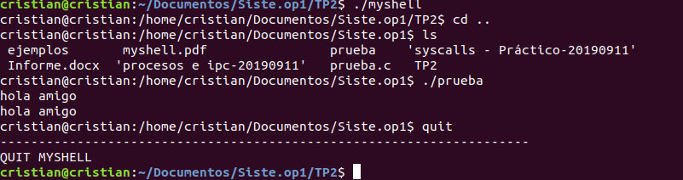

Para el proyecto se crearon dos comportamientos, uno es para cuando se inicia sin parámetros se muestra la promtp en espera de comandos a ingresar por el usuario y su otra funcionalidad es iniciar myshell con un parámetro que es batchfile para el cual toma los comandos de este archivo los ejecuta y se cierra al terminar de leer el archivo.

También myshell soporta el direccionamiento de entrada (tipo 0) y salida (tipo 1). Para esto usamos dup el cual nos permite crear un copia del descriptor de archivo. De esta manera puedo direccionar la salida estándar o la entrada estándar. Esto quiere decir que puedo trasladar la información de un tipo a otro tipo. Los comandos que nos permite identificar si se debe realizar un direccionamiento son los símbolos “>:standard ouput” y “<:standard inputn”.

Respecto a la división del código para algunas funciones decidimos crear un archivo llamada “métodos” , de esta manera en el código principal solo hacemos uso de estas funciones. El archivo métodos también están dos funciones de test, los cuales usamos para leer en las lineas de comando ingresadas por el usuario para saber si se debe hacer un direccionamiento o realizar una comunicación mediante un pipeline. Para la comunicación entre procesos usamos pipe, el cual nos permite comunicar al proceso padre con el hijo. Osea que para varias aplicaciones puedan interactuar entre si, se deben usar tuberías (pipe). Un pipe es una forma de direccionar la salida estándar un programa hacia la entrada estándar de otro, eso se detecta cuando se usa el simbolo “|”. Por ejemplo podemos ver los procesos activos con ps -a y le direccionamos la salida a sort para que los ordene por PID, esto sería así:

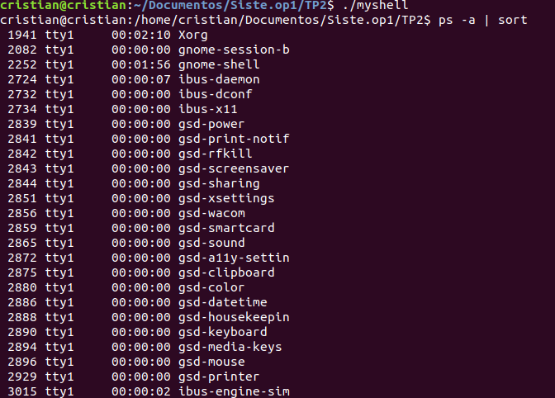

Como ultimo item solicitado en el trabajo práctico además hicimos que nuestro proyecto reconozca el comando ampersand, que debe ser ingresado al final de una linea de comando separado por un espacio. Este me permite ejecutar comandos en segundo plano.

**Comentarios finales**

Se logró conocer a mayor profundidad el funcionamiento de algunos comandos porque fue necesario conocer que hace y como para poder replicar esas funciones en nuestro proyecto. Al analizar algunos comandos logramos reconocer porque es necesario el uso de tuberías y entender en otro contexto como funciona por dentro una shell. También nos pareció interesante el uso de un batchfile para que myshell pueda ejecutar esta serie de comandos, tema que al investigar por Internet observamos que se utilizan mucho y sirve aveces para depurar errores.